Информация о дате и времени демонтажа, месте последующего складирования и условиях получения временных сооружений (гараж и металлический контейнер), расположенных на земельном участке, в районе дома 20/4 по просп.Ленинский.

№ | Адрес размещения | Дата выявления | Вид временного сооружения (наименование, фото) | Сведения о владельце (ИНН для юр. лиц и ИП, Ф.И.О., адрес)
1 | Просп. Ленинский, д. 20/4 | 08.07.2025 | Гаражи металлические  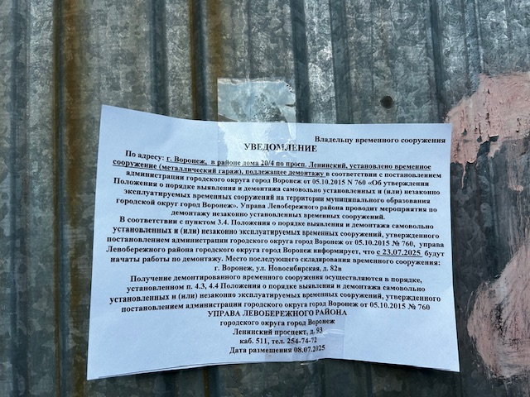  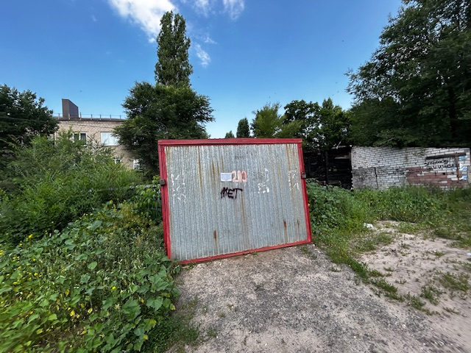  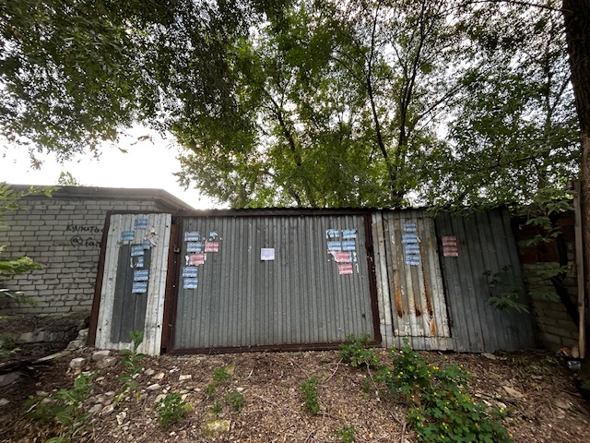  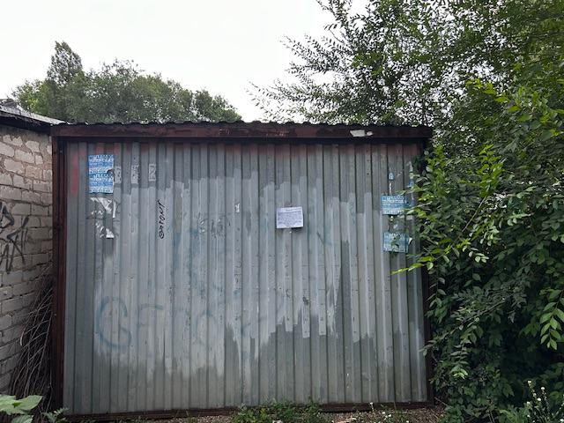 | Не установлен

